4* ESTORIL EDEN

Лето 2012 года

Цены от:
Количество ночей | Тип питания | Стоимость, руб.
7 ночей/8дней | Завтраки | 84947
7 ночей/8дней | Полупансион | 97419
12 ночей/13 дней | Завтраки | 108572
12 ночей/13 дней | Полупансион | 129919
14 ночей/15дней | Завтраки | 118007
14 ночей/15дней | Полупансион | 142951
*Цена указана за 2-х человек

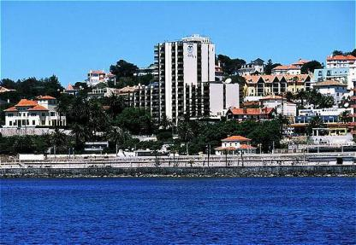

Контактная информация:
Tel: +351 214 66 76 00
Fax: (+351) 214 667 601
www.estoriledenhotel.com

Апарт-отель расположен на Эшторильском побережье, между двумя жемчужинами Лиссабонской Ривьеры - Эшторилом и Кашкайшем.
Тип гостиницы: Гостиница

Расположение: 2-я линия, Пляжный

Транспортная доступность:
Близость к аэропорту - Близко (> 20 до 40 км)

Об отеле:

Расположение: недалеко от пляжа в 20 км от Лиссабона.
В отеле:
162 номера; открытый (полотенца и лежаки) и закрытый (с подогревом) бассейны, услуги прачечной, комната для хранения багажа, компьютер для общего пользования на ресепшн, Интернет, газетный киоск; парковка (€), гараж (€, при наличии мест), аренда автомобилей; check-in 14:00, check-out 12:00
Типы номеров:
103 Apartment Ocean View
43 Apartment Land View
10 Junior Suite Ocean View
4 Junior Suite Land View
2 Penthouse Ocean View
номера для людей с ограниченными физическими возможностями
В номере:
ванная комната, кондиционер, спутниковое ТВ, Интернет, телефон, кухонный уголок, сейф (€), меблированный балкон с видом на океан/ город

Apartment Ocean View/ Land View (26 м²): спальня со стандартной двуспальной кроватью либо двумя односпальными кроватями, детская кроватка (по запросу), диван-кровать, кухня, обеденный стол и 4 стула; максимальное размещение 1-3 взр.

Junior Suite Ocean View/ Land View (50 м²): спальня со стандартной двуспальной кроватью либо двумя односпальными кроватями, детская кроватка (по запросу), шкаф, гостиная с диван-кроватью, кухня, обеденный стол и 4 стула; максимальное размещение 1-4 взр.

Penthouse Ocean View (55 м²): спальня со стандартной двуспальной кроватью, детская кроватка (по запросу), туалетный столик с зеркалом, гостиная с диван-кроватью, кресла, кухня, обеденный стол и 6 стульев, письменный стол, шкаф; максимальное размещение 1-4 взр.
Питание:
BB, HB
Рестораны и бары:
ресторан португальской и международной кухонь Garden Pateo с видом на океан (живая музыка 6 дней в неделю), бар Bellevue (напитки, коктейли), бар у бассейна Bistrot (закуски, напитки круглый год)
Развлечения и спорт:
теннисные корты, Green Fees для гольфа, 5 гольф-полей (15 мин. езды, скидки), ипподромы, автодром, водные виды спорта (сёрфинг и регата), дискотека Stella Maris (открыта как для частных лиц, так и групп, по запросу), экскурсионное бюро
SPA-центр:
закрытый бассейн с подогревом, фитнес-центр, сауна, джакузи, массаж
Для деловых мероприятий:
бизнес-центр – факс, ксерокопирование, 6 конференц-залов на 660 человек

Для детей:
услуги няни (€, по запросу)
Пляж:
прямой подземный выход, в 300 м от отеля; песчаный, лежаки и зонтики (€)
Важно! Курение на всей территории отеля и в номерах запрещено, кроме 4 этажа, где расположены номера для курящих

